1. **Pilihan Ganda**
2. Fungsi *ribbon* pada Microsoft Word 2007 menggantikan …
3. *Menu* c. *Taskpanes*
4. *Toolbar* d. Semua benar
5. Perintah – perintah dasar seperti *New, Open, Save, Save As* pada Microsoft Word 2007 dapat ditemukan pada …
6. *Quick Access Toolbar*
7. *Microsoft Office Button*
8. *Mini Toolbar*
9. *Tab Home*
10. Tombol perintah yang langsung dapat kalian gunakan untuk menjalankan perintah tertentu disebut …
11. *Menu* c. *Command button*
12. *Ribbon* d. *Shortcut*
13. Perintah pemilihan jenis *font* terdapat pada *tab* …
14. *Home* c. *Insert*
15. *Format* d. *View*
16. Tombol perintah berikut terdapat pada *group Clipboard,* ***kecuali***…
17. *Paste* c. *Copy*
18. *Cut* d. *Edit*
19. *Tab* berikut yang secara *default* tidak ditampilkan pada *ribbon* adalah …
20. *View* c. *Format*
21. *Review* d. *Page Layout*
22. Untuk menuliskan rumus air H2O digunakan tombol perintah …
23.  c. 
24.  d. 
25. Tombol perintah  digunakan untuk …
26. Mengatur spasi antarkarakter
27. Mengatur perataan teks
28. Mengatur spasi antarbaris
29. Mengatur layout seluruh teks
30. Tombol perintah berikut terdapat pada *group Editing*, ***kecuali*** …
31.  c. 
32.  d. 
33. *Group Illustrations* memuat tombol – tombol berikut, ***kecuali*** …
34.  c. 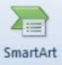
35.  d. 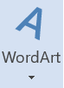
36. Untuk memberikan spasi tertentu di awal paragraph digunakan tombol perintah …
37. 
38. 
39. 
40. 
41. Apabila pada lembar kerja *Word* belum terdapat mistar (*ruler*), maka mistar tersebut dapat dimunculkan melalui *tab* …
42. *Review* c. *Page Layout*
43. *References* d. *View*
44. Tombol yang digunakan untuk menyatukan beberapa objek gambar (*grouping*) adalah …
45.  c. 
46.  d. 
47. Huruf pertama pada awal paragraf dapat diberi efek *font* yang lebih besar seperti tampak pada gambar berikut.

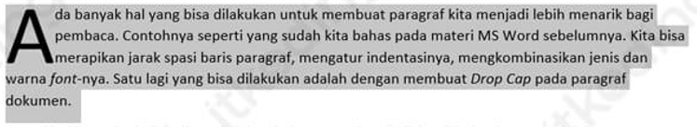

Efek *font* seperti itu disebut …

1. *AllCaps*
2. *DropCap*
3. *Bold*
4. *Subscribed*
5. Paragraf di bawah ini memiliki format perataan …



1. *Left aligned*
2. *Right aligned*
3. *Centered*
4. *Justified*
5. Dari kotak dialog *paragraph* berikut dapat dilakukan pengaturan sebagai berikut, ***kecuali*** …

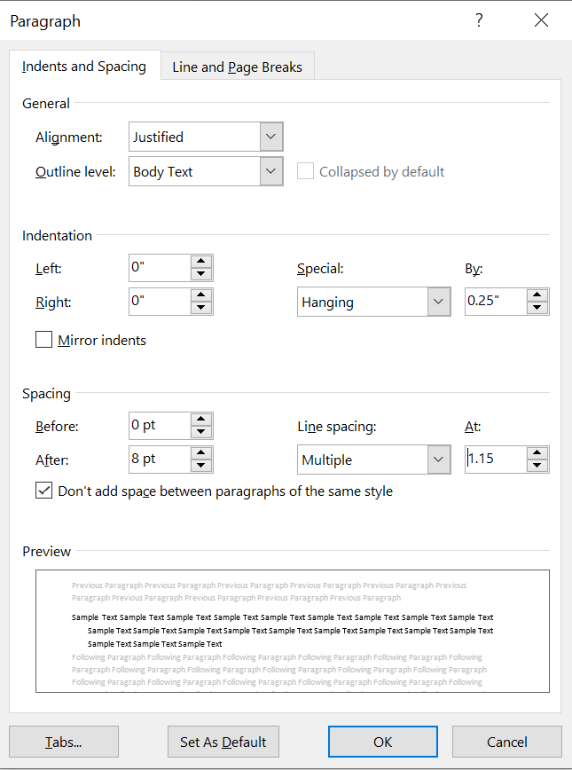

1. Perataan teks
2. Spasi baris
3. Spasi antarparagraf
4. Spasi karakter
5. Lembar kerja berukuran 8.5 inci x 11 inci sering disebut …
6. *Letter* c. A4
7. *Legal* d. A5
8. Mengedit teks pada *WordArt* dapat dilakukan dengan cara …
9. Klik ganda *WordArt* – tulis teks baru
10. Klik *WordArt* – klik *Edit Text* dari *group Text* – tulis teks baru
11. Klik kanan *WordArt* – pilih *Edit text popup menu* – tulis teks baru
12. b dan c benar
13. Saat bekerja dengan table pada *MS Word*, untuk memperoleh jumlah dari bilangan – bilangan yang terletak di atas titik sisip digunakan formula …
14. =SUM(ABOVE)
15. =AUTOSUM(ABOVE)
16. =AVERAGE(ABOVE)
17. =PRODUCT(ABOVE)
18. Hasil perhitungan dari table di bawah ini adalah …

|  |
| --- |
| 2 |
| 3 |
| 4 |
| =PRODUCT(ABOVE) |

1. 9
2. 24
3. 3
4. 12
5. Perintah penyisipan table pada *Microsoft Word* 2007 terletak pada …
6. *Tab Home* c. *Tab Page Layout*
7. *Tab Insert* d. *Tab Format*
8. Yang merupakan bagian dari table adalah …
9. Sel c. Baris
10. Kolom d. Semua benar
11. Perintah memilih beberapa sel yang letaknya terpisah dapat dilakukan dengan klik beberapa sel sambil menekan tombol … pada *keyboard*.
12. **Tab** c. **Ctrl**
13. **Shift** d. **Alt**
14. Perintah *Insert Below* digunakan untuk …
15. Menambahkan baris di bawah titik sisip
16. Menambahkan kolom di sebelah kanan titik sisip
17. Menambahkan baris di atas titik sisip
18. Menambahkan kolom di sebelah kiri titik sisip
19. Perintah yang dipakai untuk menambahkan jumlah sel pada sebuah sel seperti tampak pada gambar berikut disebut …

|  |  |  |  |
| --- | --- | --- | --- |
|  |  | |  |
|  |  |  |  |
|  |  |
|  |  | |  |

1. *Insert Cells* c. *Split Table*
2. *Merge Cells* d. *Split Cells*
3. Perintah untuk menggabungkan beberapa sel menjadi satu disebut …
4. *Merge Tables* c. *Merge Cells*
5. *Merge Rows* d. *Merge Columns*
6. Perintah *AutoFit Contents* pada *group Cell Size* digunakan untuk …
7. Mengatur lebar kolom sesuai dengan panjang teks
8. Mengatur lebar kolom sesuai dengan jumlah tabel
9. Mengatur ketinggian baris sesuai tinggi teks
10. Mengatur ukuran tabel secara otomatis
11. Jika ingin mengubah tampilan table secara keseluruhan, kita dapat menggunakan perintah *Table Styles* yang terdapat pada …
12. *Tab Layout* c. *Tab View*
13. *Tab Design* d. *Tab Format*
14. Memindahkan titik sisip dari satu sel ke sel lainnya dapat dilakukan dengan tombol *keyboard …*
15. *Tab* c. *Enter*
16. Panah d. a dan b benar
17. Operasi matematika berikut yang dapat dilakukan pada table adalah …
18. Penjumlahan c. Pembagian
19. Pemangkatan d. Semua benar
20. Penulisan operasi pembagian yang tepat pada pilihan berikut adalah …
21. =**100/4** c. =**100*4**
22. =**100:4** d. =**100^4**
23. Operasi perhitungan pada table untuk menjumlahkan seluruh bilangan yang terletak di atas titik sisip adalah …
24. =**Sum(above)** c. =**Sum(below)**
25. =**Sum(left)** d. =**Sum(right)**
26. Penulisan formula yang tepat untuk perhitungan 25x10 adalah …
27. =**25x10** c. =**25>10**
28. =**25*10** d. =**25^10**
29. Hasil perhitungan seperti pada gambar berikut diperoleh dengan formula …

|  |
| --- |
| 7 |
| 8 |
| 6 |
| 9 |
| 3024 |

1. =**SUM(ABOVE)**
2. =**AVERAGE(ABOVE)**
3. =**MIN(ABOVE)**
4. =**PRODUCT(ABOVE)**
5. Operator matematika untuk memangkatkan bilangan adalah …
6. < c. ^
7. > d. *
8. Hasil perhitungan formula pada table di bawah ini adalah …

|  |  |  |  |
| --- | --- | --- | --- |
| 75 | 70 | 80 | =MIN(A1,B1,C1) |

1. 70 c. 80
2. 75 d. 85
3. Penulisan formula yang benar untuk operasi 25+75-10 = 90 pada table berikut adalah …

|  |  |  |  |
| --- | --- | --- | --- |
| 25 | 75 | 10 | 90 |

1. =**A1+A2-A3** c. =**A3+B2-C1**
2. =**A2+B2-C3** d. =**A1+B1+C1**
3. Penulisan formula untuk menghitung nilai rata – rata dari 2, 4, dan 5 pada table berikut adalah benar, ***kecuali*** …

|  |  |  |  |
| --- | --- | --- | --- |
| 2 | 4 | 5 | 3.67 |

1. =**AVERAGE(A1:C1)**
2. =**AVERAGE(A1-C1)**
3. =**AVERAGE(A1;B1;C1)**
4. =**AVERAGE(LEFT)**
5. Perintah untuk membetulkan formula yang salah adalah …
6. Klik formula pada sel > pilih *Update Field*
7. Klik kanan formula pada sel > pilih *Edit Field.*
8. Klik ganda formula pada sel > pilih *Update Field*
9. Klik formula pada sel > pilih *Edit Field*
10. Pernyataan yang tepat berkaitan dengan penggunaan formula pada table di *Microsoft Word* adalah …
11. Formula dapat dituliskan langsung pada sel.
12. Formula tidak harus diawali dengan tanda =
13. Perubahan data secara otomatis akan mengubah hasil perhitungan formula
14. Pembuatan formula harus dibuat melalui tombol perintah Formula yang terdapat pada *ribbon*.

**SOAL ESAI**

1. Jelaskan pengertian *group* dan berikan contohnya.
2. Jelaskan pengertian *command button* dan berikan contohnya.
3. Sebutkan 5 macam tombol perintah yang terdapat pada *tab Insert.*
4. Jelaskan langkah – langkah perhitungan matematikadalam table pada *MS Word*.
5. Jelaskan pengertian *Printscreen* dan jelaskan penggunaanya.